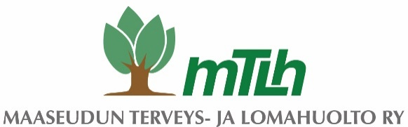

Kuvauslupa

Olemme tänään sopineet alla mainituista oikeuksista, jotka luovutan Maaseudun Terveys- ja Lomahuolto ry:lle
Tuotannon nimi: Maaseudun Terveys- ja Lomahuolto ry:n valokuvaus tuetulla lomalla
Lomakohde ja lomajakson ajankohta: _____________________________
Sopimusehdot
Tällä sopimuksella hyväksyn ja vahvistan, että valokuvia voidaan käyttää ilman erillistä korvausta edellä mainitun järjestön ja lomakeskuksen toiminnassa, mainonnassa ja muussa viestinnässä rajoituksetta, missä tahansa muodossa ilman maantieteellistä rajoitusta.
Luovutan kaikki oikeudet taltioituun aineistoon ja annan suostumukseni minusta tallennetun aineiston käyttöön Maaseudun Terveys- ja Lomahuolto ry:ssä.
Tässä sopimuksessa vakuutan, että olen täysi-ikäinen (18 vuotta täyttänyt) ja että minulla on laillinen oikeus hyväksyä tämän sopimuksen ehdot. Olen lukenut ja ymmärtänyt yllä olevan tekstin.
Alaikäisen puolesta sopimuksen allekirjoittaa hänen huoltajansa.

Kuvattava
Nimi:___________________________________ Allekirjoitus:_____________________________
Päivämäärä: ______/_______/___________

Huoltaja
Mikäli kuvattava on alaikäinen, huoltaja täyttää ja samalla hyväksyy kaikki tässä sopimuksessa sovitut ehdot.
Nimi:___________________________________ Allekirjoitus:_____________________________
Päivämäärä: ______/_______/___________

